Задание № 8 «Уравнения, неравенства и их системы»
1. Укажите решение системы неравенств 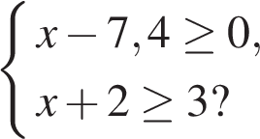
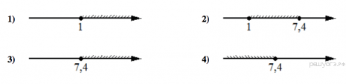
2. На каком рисунке изображено множество решений неравенства 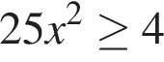?
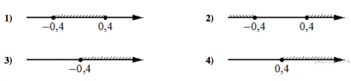
3. Укажите решение системы неравенств 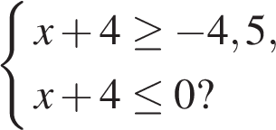
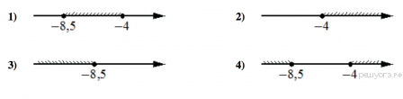
4. На каком рисунке изображено множество решений неравенства 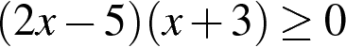 ?
В ответе укажите номер правильного варианта.
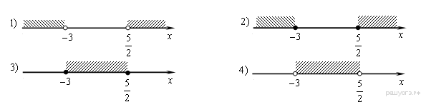
1) 1 2) 2 3) 3 4) 4

5. Решите неравенство 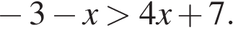.
В ответе укажите номер правильного варианта.
1) 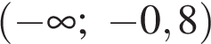 2) 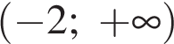 3) 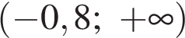 4) 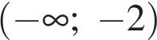

6. На каком рисунке изображено множество решений неравенства 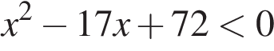?

7. На каком рисунке изображено множество решений неравенства 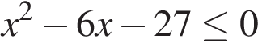?
8. Решите систему неравенств 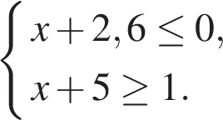

На каком рисунке изображено множество её решений?

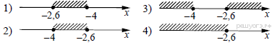

1) 1 2) 2 3) 3 4) 4

9. Решите неравенство 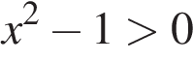
1) нет решений 2)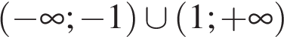 3)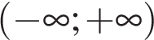 4)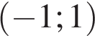

10. Решите неравенство 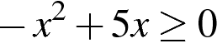.
В ответе укажите номер правильного варианта.
1) 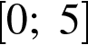 2) 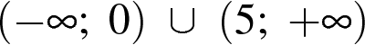 3) 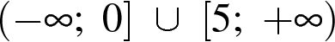 4) 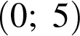

11. Решите неравенство 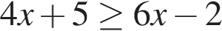 и определите, на каком рисунке изображено множество его решений.
В ответе укажите номер правильного варианта.
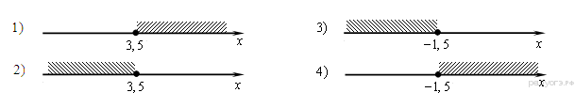
12. При каких значениях x значение выражения 6x − 2 больше значения выражения 7x + 8?
В ответе укажите номер правильного варианта.
1) x > − 10 2) x < − 10 3) x > − 6 4) x < − 6

13. Решите неравенство: 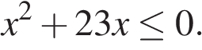
В ответе укажите номер правильного варианта.
1) 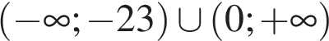 2) 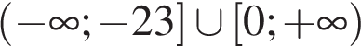 3) 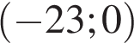 4) 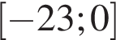

14. На каком рисунке изображено множество решений неравенства 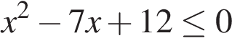?

15. Решите неравенство 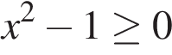
1) 2) нет решений 3)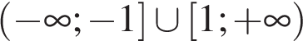 4)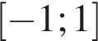

16. Решите неравенство 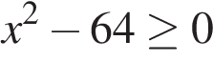
1) [-8;8] 2)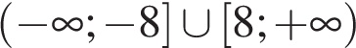 3) нет решений 4)

17. На каком рисунке изображено множество решений неравенства 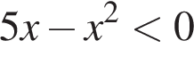?

18. На каком рисунке изображено множество решений неравенства 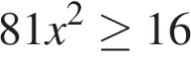?
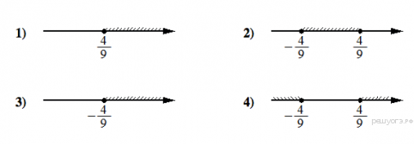
19. На каком рисунке изображено множество решений неравенства 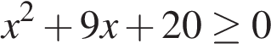?

20. Укажите решение неравенства 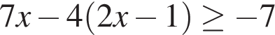
1)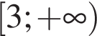 2)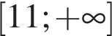 3)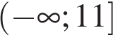 4)